FERIA DE CANTON
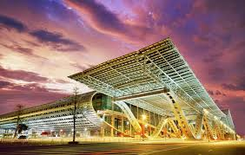
OCTUBRE 2026
Salidas:
Primera fase: 11 de octubre
Segunda fase: 20 de Octubre
Tercera fase: 27 de Octubre

Dia 1 Buenos Aires
Salida en vuelo a Hong Kong
Dia 2 En vuelo
Dia 3 Hong Kong
Hong Kong: Arribo - Traslado en ómnibus a Canton – Alojamiento
4 al 8 – Canton
Durante estos se desarrolla la Feria en sus tres fases
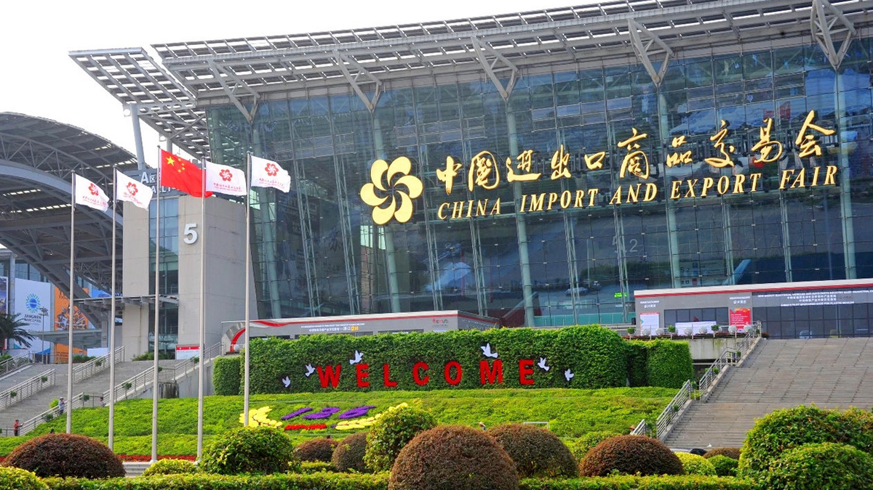
El programa incluirá:
- alojamiento con desayuno
- traslados diarios a la Feria
- asistencia de nuestro personal
- y los siguientes servicios de acuerdo con lo que solicite cada participante
- Traductor de chino a castellano o de chino a ingles
- Contactos comerciales con contrapartes del rubro de cada participante
- Visitas a fabricas u otros establecimientos
- Cualquier otro servicio que necesiten para el mejor desarrollo de su actividad
9- Canton
Desayuno – Dia libre para actividades personales (reuniones de negocios, visitas a fabricas)
10 – Canton – Hong Kong
Desayuno – Dia libre para actividades personales
A la hora prevista, traslado al aeropuerto de Hong Kong en ómnibus
11 – Hong Kong – Buenos Aires
Embarque en el vuelo con destino a Buenos Aires: arribo y fin de nuestros servicios

Fase 1
Electrónicos, electrodomésticos, maquinaria, equipo de iluminación, ferretería y herramientas, vehículos y repuestos, productos químicos.
-----------------------------------------------------------------------------------------
Fase 2
Productos de consumo, materiales de construcción, decoración, regalos
-----------------------------------------------------------------------------------------
Fase 3
Textiles y prendas, zapatos, artículos de oficina, maletines y bolsos, productos recreacionales, medicinas, dispositivos médicos y productos de salud.
Servicios turísticos incluidos
- Pasaje aéreo Buenos Aires / Hong Kong / Buenos Aires con equipaje despachado
- Traslados aeropuerto Hong Kong - hotel en Canton
- Hotel 5 estrellas con desayuno incluido en Canton. 8 noches (una sola fase) o 15 noches )dos fases) . HOTEL VAPERSE 5* (o similar)
- Traslados diarios a la Feria
- Traslado Hong Kong – Canton en ómnibus
- Asistencia permanente

Servicios especiales para la Feria incluidos
- Costo de Ingreso a la feria de Cantón y tramitación de la inscripción.
- Carta de invitación para tramitar la Visa de China (en el caso que lo necesiten). – Pasaportes argentinos en este momento no necesitan visa
- El personal de nuestra empresa estará en la Feria coordinando y apoyando a los participantes en lo que necesiten.
- Preparación previa en aspectos prácticos y logísticos antes de viajar a China Tendremos reuniones por zoom para asesorar a los participantes sobre usos y costumbres, así como consejos prácticos para la participación en la Feria.
- Búsqueda de proveedores previo al viaje y coordinación de visitas a fabricas: se puede hacer una búsqueda previa de proveedores y tener identificados algunos de interés para visitar durante el viaje a China fuera de las visitas a la feria
- Gestión de muestras: la oficina de nuestro operador en Shanghai puede gestionar y recepcionar las muestras de todos los proveedores seleccionados en la Feria y hacer un envío consolidado de todas las muestras recibidas.
- Verificación de empresas: algunas empresas que asisten a la feria no son fábricas, sino traders, nuestro operador en China puede identificar si realmente son fábricas y que referencias tiene
- Búsqueda de proveedores posterior a la Feria para aquellos productos que no se lograron encontrar opciones.

COSTOS NO INCLUIDOS
- Traductores
- Traslados a fabricas
- Seguro del viajero (solicitamos que todos los participantes lo lleven, ya sea los ofrecidos por nosotros, que podemos brindarles buenas tarifas u otros, pero si deben llevarlo)
- 1,2% gastos bancarios
- Todo aquello que no está específicamente indicado en el programa

PRECIO POR PERSONA
UNA SOLA FASE (8 noches)
En habitación doble USD 3897 + Impuestos (Usd 1527)
Suplemento hab. single Usd 980

DOS FASES (15 noches)
En habitación doble USD 4987 + Impuestos (Usd 1587)
Suplemento hab. single Usd 1567





